Дизайн як художнє проектування естетичного виду середовища.
Дизайн у вузькому, спеціальному значенні терміна — це проектна художньо-творча діяльність, що направлена на розробку елементів предметно-просторового середовища людської життєдіяльності, які виготовлені індустріально, з високими споживчими властивостями й естетичними якостями.
Дизайн — це творчий метод, процес і результат художньо-технічного проектування промислових виробів, їхніх комплексів і систем, орієнтований на досягнення найповнішої відповідності створюваних об'єктів і середовища загалом потребам людини, як утилітарних, так і естетичних.
Метою дизайну може виступати вирішення проблем проектування від найменшого елементу конструкції до глобальних великих і навіть утопічних ідей. У зв'язку із різким зростанням населення планети, ще однією метою дизайну стає соціальна привабливість. Тобто дизайн стає інструментом комунікації між людиною та об'єктом дизайну
Таким чином, з мети дизайну можна зробити висновки щодо його завдання.
Основним завданням дизайну є:
- Ергономіка — легкість у використанні об'єкта дизайну;
- Інтерфейс користувача — психологічні особливості оператора, що працює з об'єктом дизайну;
- Останні тенденції — застосування нових технологій в дизайні для спрощення його інших завдань.
Об'єкт дизайну — річ, що модифікується завдяки дизайну у напрямку вирішення проблем проектування або соціальної привабливості. Так, під час автотюнингу об'єктом дизайну є авто, яке може видозмінюватися як у бік кращих технічних характеристик, так і у бік кращого «сучаснішого» вигляду.
Розрізняють окремі види дизайну:
- дизайн промислових виробів;
- дизайн середовища;
- графічний дизайн;
- дизайн соціально-культурної сфери і т. ін.
Сучасні принципи дизайну — поєднання в цілісній структурі і гармонійній формі всіх суспільно необхідних якостей об’єкта, що проектується. Основними робочими категоріями дизайнерського проектування є образ, функція, морфологія, технологічна форма, естетична цінність. Здійснення ідеї створення цілісного об’єкта потребує глибокого знання основних законів і тенденцій розвитку економіки, виробництва, споживання, а також розуміння духовних потреб суспільства. Тому дизайн базується на наукових основах моделювання об’єкта, поєднує наукові принципи з художніми в проектному образі і знаходить застосування в інших галузях суспільної діяльності — це так званий соціальний дизайн.
Історія дизайну як науки
Теоретичною базою сучасного дизайну є технічна естетика — наукова дисципліна, яка комплексно вивчає соціальні, естетичні, функціональні, ергономічні і технічні аспекти формування предметно-просторового середовища і складає науково-методичні основи дизайну.
Виникнення дизайну пов’язано з розвитком промисловості наприкінці XIX ст., коли вузька спеціалізація виробництва призвела до руйнування універсальності творчих сил людини та, як наслідок, до втрати естетичної цінності предметів, які вироблялися промисловим способом.
У 1851 р. у Лондоні відбулася промислова виставка, враження від якої висловив один з її відвідувачів:
«Незважаючи на розвиток науки і техніки, успіхи цивілізації у художній справі поступаються досягненням минулих сторіч. Таке ж ганебне визнання напрошується від зіставлення сучасних виробів з виробами наших предків. При всьому технічному прогресі наші вироби поступаються їм за формою та навіть за їх практичною пристосованістю та доцільністю».
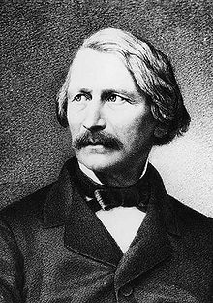
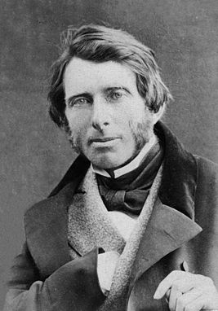
Мал. 1 Готфрид Земпер
Мал. 2 Джон Рескін

Цим відвідувачем був Г. Земпер, засновник технічної е стетики. Через шість років відомий англійський теоретик та соціолог Д. Рескін відзначив з цього приводу:
«Те, що створюється поспішно, вмирає також поспішно; те, що коштує всього дешевше, у підсумку виявляється найдорожчим», — зафіксувавши у даному висловлюванні зв’язок між доцільністю, корисністю та красою.
Отже виникнення дизайну пов’язано з власне процесом розвитку людської цивілізації. З самого свого виникнення дизайн орієнтувався на досягнення єдності трьох принципів: корисності, зручності та краси.
Розробку даних принципів здійснив Г. Земпер, який у 1860— 1863 рр. написав працю «Стиль у технічних та тектонічних мистецтвах, або Практична естетика», де сформулював фундаментальний закон дизайну:
форма предмета повинна залежати від його функції у людській практиці, матеріалу виготовлення та технології виробництва, а також визначатися рівнем соціально-історичного розвитку суспільства.
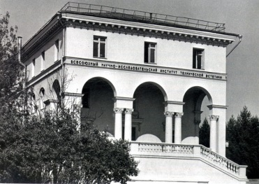
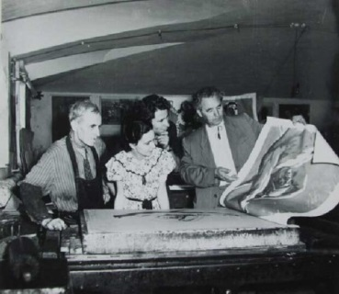
У нашій країні ідеї дизайну набули розвитку на початку XX ст., що пов’язано з діяльністю Страхова, Енгельмейера, Столярова та ін. У 1920 р. були створені перші організації, які спеціально займалися розробкою дизайнерських проблем — Всеросійські художньо-технічні майстерні. У 1962 р. був створений ВНДІТЕ — Всесоюзний науково-дослідний інститут технічної естетики. Цей центр дизайнерської теорії та творчості мав філії в багатьох містах (наприклад, у Харкові), а на великих підприємствах працювали спеціальні художньо-конструкторські бюро. Водночас були організовані перші спеціальні вищі та середні навчальні заклади де розпочалася підготовка фахівців такого профілю.
У 1964 р. на міжнародному семінарі дизайнерів у Бельгії було прийнято таке визначення дизайну: дизайн — це творча діяльність, метою якої є виявлення формальних якостей промислових виробів. Ці якості включають і зовнішні особливості виробів, але головним чином — структурні та функціональні взаємозв’язки, які перетворюють вироби в єдине ціле як з точки зору споживача, так і з точки зору виробника.
Таким чином, були виділені головні специфічні особливості дизайну як різновиду естетичної діяльності:
- Дизайн має власний предмет.
- Об’єктом дизайнерської діяльності є світ речей, які створюються людиною за допомогою засобів індустріальної техніки за законами краси та функціонування.
- Мета дизайну (художнього конструювання) полягає у формуванні гармонійного предметного середовища, яке найбільш повно задовольняє матеріальні та духовні потреби людини.
Дизайн охоплює і діяльність дизайнера, і результати його праці — предмети, що пройшли художньо-конструкторську розробку, і особливий метод проектування — художнє конструювання, і власну теорію — технічну естетику — науку, яка досліджує проблеми створення гармонійного предметного середовища. Художнє конструювання як метод дизайну передбачає висунення нової художньо-проектної ідеї та розробку нової функціональної структури, раціональне втілення цієї ідеї та гармонійне, виразне стилістичне оформлення предмета. Предмети, які є результатом діяльності дизайнера, повинні бути функціональними, а саме: досконало виконувати своє практичне призначення; бути зручними та безпечними під час експлуатації, тобто задовольняти вимоги ергономіки; бути естетично виразними, тобто мати інформаційно-виражальну форму і бути цілісними композиційно. Наприклад, історія розвитку автомобілебудування — це пошук форми, яка б найліпшим способом втілювала ідею руху, швидкості, динаміки. Найбільше відповідає цій ідеї форма «витягнутої краплі», яку має сьогодні більшість автомобілів. Для досягнення композиційної цілісності дизайнер використовує можливості ритму, кольору, масштабу, співвідношення світла та тіні, пустоти та об’єму у поєднанні з особливостями звукового оформлення, освітлення тощо.
Дизайн пов’язує в одне ціле матеріальну та духовну культуру суспільства, забезпечуючи цілісність цивілізації.
Графічний дизайн – це один із видів сучасного мистецтва, що полягає в створенні графічних об’єктів (в тому числі – веб-сайтів) через застосування різноманітних типів графіки. Це створення візуально-інформативної комунікації між графічним об’єктом та аудиторією.
Розділи графічного дизайну:
- Типографіка, каліграфія, шрифти, книжкове оформлення;
- Фірмовий стиль (корпоративний стиль), у тому числі фірмові знаки, логотипи, брендбуки;
- Візуальні комунікації, в тому числі системи орієнтації (навігаційні та інші піктограми);
- Плакатна продукція, в тому числі рекламні плакати;
- Візуальні рішення для упаковок продукції, в тому числі кондитерської і харчової;
- Веб-дизайн;
- Візуальний стиль телевізійних передач та інших продуктів ЗМІ.

Література
1. Алешина Л.О. О вежливости, о такте, о деликатности. — М., 1986.
2. Аронов В.Р. Дизайн и искусство. Сер. «Эстетика». — М., 1984. — № 2.
3. Брунов Н.И. Барокко в России. — М., 1926.
4. Быстрицкий Е.К. и др. Бытие человека в культуре (опыт онтологического подхода). — К., 1992.
5. Вейдле В.В. Умирание искусства. Размышления о судьбах литературы и художественного творчества. — СПб., 1996.

